**中铁五局六公司招聘简章**

**一、简介：**

怀化市新运劳务有限责任公司（以下称“公司”）是经国家管理部门正式注册、拥有合法“证、照”、具有人力资源管理及工程劳务分包资质企业，现与大型国有企业中铁五局集团第六工程有限责任公司（见公司简介）签订了人力资源合作协议，定向为中铁五局集团第六工程有限责任公司输送人才。现因公司发展需要，招聘各类员工。

**二、招聘岗位:**

|  |  |  |  |  |  |
| --- | --- | --- | --- | --- | --- |
| 岗位名称 | 人数(人) | 一般要求 | 专业要求 | 用工单位 | 待遇 |
| 机械操作与维修工（从事焊轨机械操作与维修） | 15-25 | 1、学历要求：大中专、技校、职高毕业；  2、年龄范围：18--25岁；  3、热爱专业工作，相关专业知识，有现场技能者优先；  4、服从单位安排，品行端正，责任心强，吃苦耐劳，勤奋踏实，身体健康；  5、性别：男。 | 机械操作与检修类 | 中铁五局六公司属各单位驻地 | 工资+养老保险、工伤保险、医疗保险等；享受国家规定的劳保待遇； |

1. **招聘时间:**

与校方商定后，由校方统一通知。

**四、待遇：**

**1、总收入待遇：**

根据岗位、工作地的情况，签订合同前的实习生，月发生活费1500元以上；签订合同后，月平均收入约为4000至12000元（其中包含岗位工资、技术津贴及绩效考核工资等收入）。

**2、其他待遇：**

除了在劳动合同及具体岗位中明确的待遇外，公司管理规定中还设置了其他待遇，主要有：

①、管理晋职待遇：公司为员工提供公平完善的职业晋职晋级空间，如技术能力强，热爱本职工作，可逐步晋升为管理人员或录用为中铁五局六公司正式员工。

②、技术晋级待遇：如果你具备专业技术职务任职条件，你可以从初级专业技术职务向高级专业技术职务晋升。如果你定职为技术工人，你可以晋升技师、高级技师职务。

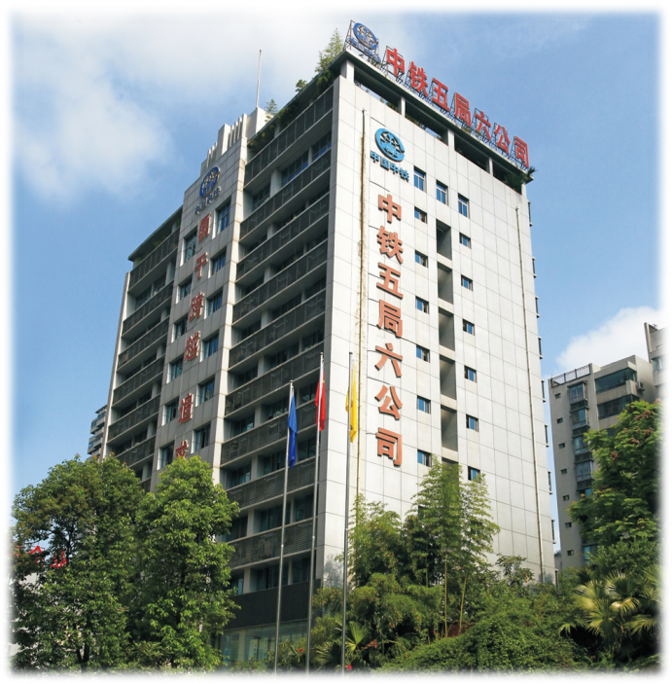③、岗位待遇：你可以借助公司提供的平台，从中低收入水平达到高收入水平。比如：仅岗位工资一项，就可达到下列标准：

|  |  |  |  |  |
| --- | --- | --- | --- | --- |
| 初级工 | 中级工 | 高级工 | 技师 | 高级技师 |
| 900 | 950 | 1000 | 1050 | 1110 |

④、绩效考核工资：根据单位每月完成产值、效益情况，每月考核一次，绩效工资最低可达1200元/月乘岗位系数。

⑤、津贴待遇：随着职务晋升，你可在较短时间内，拿到公司设立的技术津贴，最高可达800元/月：

|  |  |  |  |  |  |  |
| --- | --- | --- | --- | --- | --- | --- |
| 技术等级 | 高级职称 | | 高级技师 | 中级职称 | 技师 | 助理级 |
| 正高 | 副高 |
| 津贴标准（元） | 800 | 500 | 400 | 300 | 250 | 200 |

**五、用工单位-中铁五局六公司简介：**

中铁五局集团第六工程有限责任公司，是世界500强企业——中国中铁股份有限公司旗下，具备市政公用工程施工总承包一级，铁路铺轨架梁工程专业承包一级，桥梁工程专业承包一级、隧道工程专业承包一级资质的国有大型施工企业，主要从事高速铁路、铁路客运专线和普通铁路的铺轨架桥、新线铁路临管运输，城市轻轨、地铁建设，铁路大型箱梁和各类T型桥梁的预制，各型号钢梁桥的拼装架设，以及公路、水利、市政工程施工。

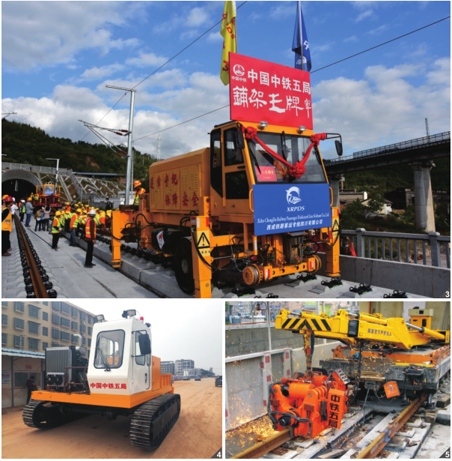公司前身为铁道部第五工程局新线铁路运输处，1950年6月修建成渝铁路时组建于重庆菜园坝，2000年6月28日改制为中铁五局集团第六工程有限责任公司。公司地址为重庆市北部新区高新园天宫街道锦橙路26号，现有职工2000余人，专业技术人员800余人；公司通过了国际国内质量、环境和职业健康安全“三位一体”管理体系认证；拥有功能齐备并通过国家认证认可监督委员会认证的工程实验室；拥有国内外先进的铺轨机、架桥机、大型机械化养道设备、钢轨接触焊机、机车车辆等大型机械设备729台（套）；企业总资产达28亿元，总功率超11万千瓦。具备同时承担10条国家铁路新线铺轨架桥、运输或线下工程的施工能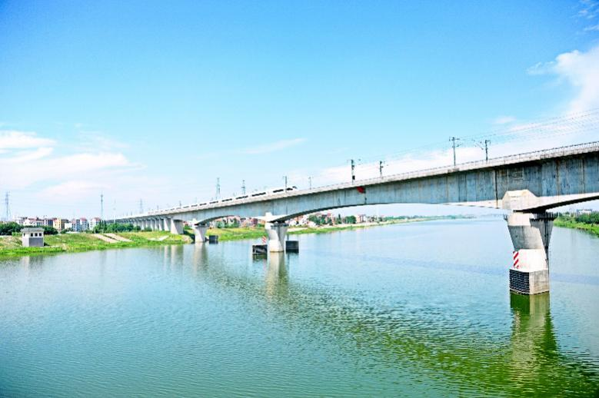力及六个以上城市地铁轨道施工的资源储备，企业年生产能力近40亿元，60多年来,公司先后参与了国内外100多条铁路干线、支线、高速客运专线的建设，先后开办新线临营运输16条线（段），累计营运里程4000余公里，运送货物超过27348万吨，发送旅客20357万人次。截至2017年底,累计完成铺轨达14723千米,架梁32473孔，制梁20914孔的施工任务。

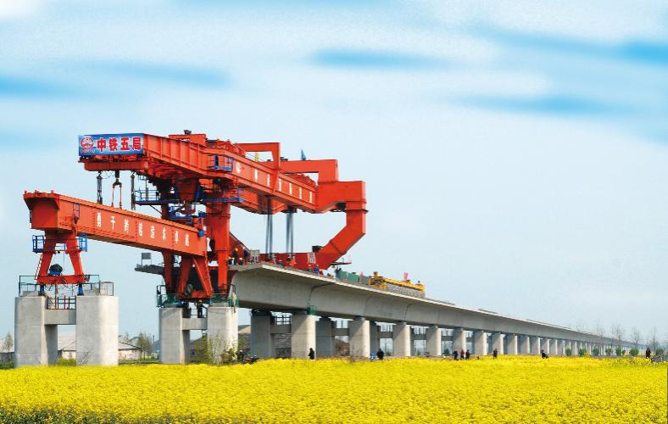公司发扬“勇于跨越、追求卓越”的企业精神；努力践行“创新创效、优质发展”的企业宗旨；秉承“竞争、创新、合作、共赢”的市场经营理念；坚持“科学发展、创新发展、和谐发展”发展理念；高举中国铁路“铺架王牌军”品牌文化旗帜，正以精细的管理、精干的队伍、精湛的技术、精良的装备、优质的服务，活跃在铁路铺架、城市地铁、桥梁预制、综合工程、铁路运输、工务维护管理及市政工程等领域。30多项参建工程获得国家、省、部、局级优质工程奖，5项参建工程获得全国建筑行业最高奖鲁班奖，多次获得詹天佑奖、中国市政建设金奖等荣誉。创造了全国铺架纪录二十多次，是国内创造铁路铺轨架桥全国纪录最多的企业之一。公司所拥有的铁路大型施工、运输等重特大设备实现了几十年无重特大、较大事故的优异成绩，在铁路施工同行中独树一帜。先后被铁道部、铁路工程建设总公司命名为“开路先锋”、“铺架王牌军”。多次被评为“守合同重信用企业”、“全国铁路先进党组织”、“全国优秀施工企业”、“全国用户满意施工企业”、“中国企业文化建设先进集体”。先后被上海市、重庆市、青海省、湖南省、江西省、贵州省政府等表彰为“百强施工企业”、“最具影响力品牌企业”、“诚信企业”，并多次获得“五一奖状（奖章）”、“文明工地”、“青年文明号”等荣誉称号。



新运公司（章）

2019年3月22日